PIRAMIDA CALIBAN z dodatkami: SZYB ZEWNĘTRZNY,
SZYB WEWNĘTRZNY, ZJEŻDŻALNIA RUROWA,
ŁOŚ, PROCA, ŚLIZG POTRÓJNY.
Nr kat. 209-3.
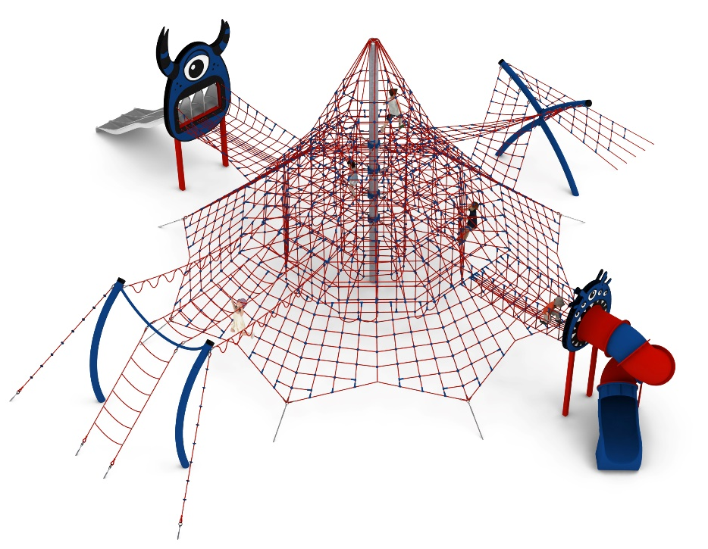

Wymiary urządzenia:
Długość: 19,4 m
Szerokość: 19,1 m
Wysokość: 7,0 m
Przestrzeń minimalna: 23,6 x 22,1 m
Grupa wiekowa: od 5 do 14 lat
Wysokość swobodnego upadku: 3,0 m
Głębokość posadowienia: 1,0 m

Konfiguracja składa się z następujących urządzeń:
- CALIBAN nr kat. 209,
- Dodatek SZYB ZEWNĘTRZNY nr kat. 209j,
- Dodatek SZYB WEWNĘTRZNY nr kat. 209k,
- Dodatek ZJEŻDŻALNIA RUROWA nr kat. 209i,
- Dodatek ŁOŚ nr kat. 209o.
- Dodatek PROCA nr kat. 209n.
- Dodatek SLIZG POTRÓJNY nr kat. 209w

Standard wykończenia:
Konstrukcja ocynkowana ogniowo, malowana proszkowo wg kolorów z wizualizacji. Dodatki wzbogacone dekorami z linii MONSTER.
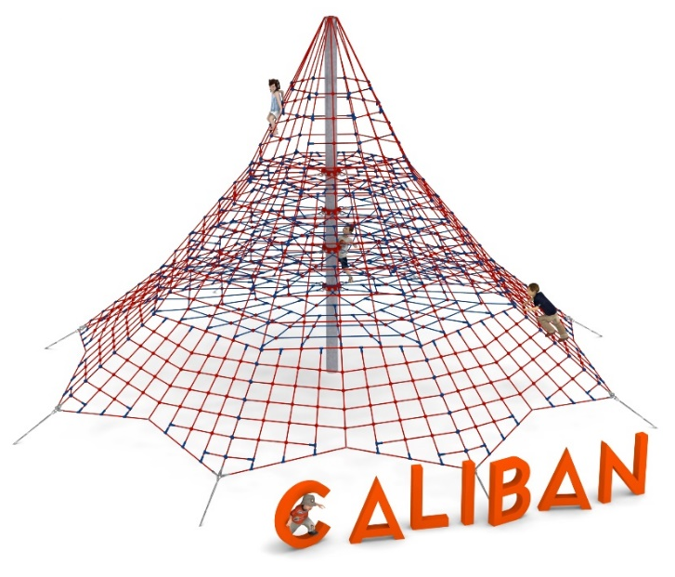

- Piramida CALIBAN nr kat. 209

Wymiary urządzenia:
Długość: 12,3 m
Szerokość: 12,3 m
Wysokość: 7,0 m
Przestrzeń minimalna: okrąg o średnicy 13,8 m
Grupa wiekowa: od 5 do 14 lat
Wysokość swobodnego upadku: 2,0 m
Głębokość posadowienia: 1,0 m

Wytyczne dotyczące materiałów i technologii wykonania urządzenia.
Głównym elementem konstrukcyjnym jest 8 metrowy słup stalowy o średnicy 219,1 mm, który jest zabezpieczony przed korozją poprzez cynkowanie ogniowe oraz malowanie proszkowe. Konstrukcję linową tworzy osiem lin głównych zakotwionych w gruncie za pomocą stóp żelbetowych. Korektę naciągu umożliwiają ocynkowane ogniowo śruby rzymskie. Pomiędzy sąsiadującymi linami nośnymi rozpiętych jest osiem ścian linowych. Dodatkową atrakcją są linowe płaszczyzny poziome na wysokości 2,0, 2,75, 3,5 oraz 4,2 m. Sieć wykonana jest z liny poliamidowej, plecionej, klejonej wzmocnionej strunami stalowymi ocynkowanymi galwanicznie. Średnica liny wynosi 18 mm. Elementy łączące liny ze sobą wykonane są z tworzywa sztucznego i aluminium. Elementy łączące liny ze słupem wykonane są ze stali nierdzewnej i staliwa pomalowanego chlorokauczukiem.

- Dodatek SZYB ZEWNĘTRZNY nr kat. 209 j
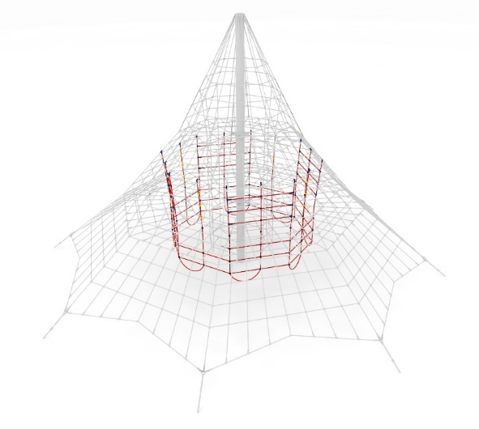

Wymiary urządzenia:
Długość: 4,4 m
Szerokość: 4,4 m
Wysokość: 2,8 m
Grupa wiekowa: od 5 do 14 lat

Wytyczne dotyczące materiałów i technologii wykonania urządzenia.
Dodatek szyb składa się z trzydziestu dwóch linek, które biegną w pionie od poziomu 0,5m do 3,3 m, oraz trzech okręgów rozmieszczonych na różnych wysokościach. Szyb wykonany jest z liny poliamidowej, plecionej, klejonej wzmocnionej strunami stalowymi ocynkowanymi galwanicznie. Średnica liny wynosi 18 mm. Elementy łączące liny ze sobą wykonane są z tworzywa sztucznego.

- Dodatek SZYB WEWNĘTRZNY nr kat 209 k
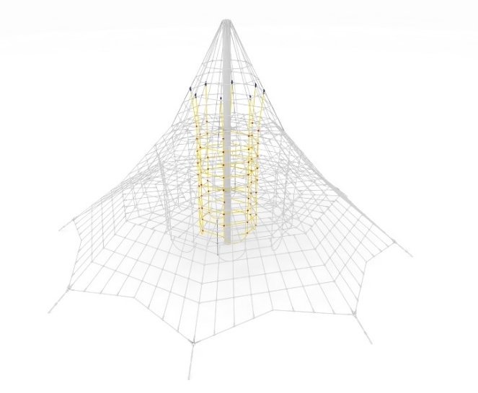

Wymiary urządzenia:
Długość: 1,6 m
Szerokość: 1,6 m
Wysokość: 4,9 m
Grupa wiekowa: od 5 do 14 lat

Wytyczne dotyczące materiałów i technologii wykonania urządzenia.
Dodatek szyb składa się z ośmiu linek, które biegną w pionie od poziomu 0,5m do 5,4 m, oraz sześciu okręgów rozmieszczonych na różnych wysokościach. Szyb wykonany jest z liny poliamidowej, plecionej, klejonej wzmocnionej strunami stalowymi ocynkowanymi galwanicznie. Średnica liny wynosi 18 mm. Elementy łączące liny ze sobą wykonane są z tworzywa sztucznego.

- Dodatek ZJEŻDŻALNIA RUROWA nr kat.: 209 i

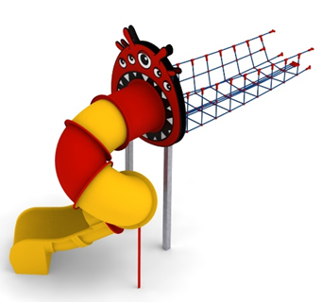
Wymiary urządzenia:

Długość: 6,8 m
Szerokość: 2,5 m
Wysokość: 3,0 m
Przestrzeń minimalna piramidy + 29 m²
Grupa wiekowa: od 5 do 14 lat
Głębokość posadowienia: 1,0 m
Wysokość swobodnego upadku: 2,15 m

Wytyczne dotyczące materiałów i technologii wykonania urządzenia.
Głównym elementem dodatku jest spiralna zjeżdżalnia rurowa wykonana z polietylenu. Początek części startowej znajduje się na wysokości 2,15 m powyżej poziomu terenu. Elementy konstrukcyjne dodatku wykonane są z rury kwadratowej o przekroju 100x100 mm, które są zabezpieczone przed korozją poprzez cynkowanie ogniowe oraz malowanie proszkowe. Dodatek wzbogacony grafiką z linii MONSTER. Obustronna grafika wykonana jest z płyty HPL o grubości 12mm i przybliżonych wymiarach 1,8m x 1,6m. Fundamenty wykonane są jako stopy żelbetowe posadowione na głębokości 1m. Przejście łączące ślizg z piramidą ma kształt litery U i jest wykonane z liny poliamidowej, plecionej, klejonej wzmocnionej strunami stalowymi ocynkowanymi galwanicznie. Średnica liny wynosi 18 mm. Elementy łączące liny ze sobą wykonane są z tworzywa sztucznego i aluminium.

- Dodatek ŁOŚ nr kat. 209o

Wymiary urządzenia:
Długość: 6,4 m
Szerokość: 6,0 m
Wysokość: 3,0 m
Przestrzeń minimalna piramidy + 39,0 m²
Grupa wiekowa: od 5 do 14 lat
Głębokość posadowienia: 1,0 m
Wysokość swobodnego upadku: 3,0 m

Wytyczne dotyczące materiałów i technologii wykonania urządzenia.
Głównym elementem dodatku jest konstrukcja stalowa. Konstrukcja jest wykonana z rur okrągłych o średnicy 168,3 mm (słupy) oraz 60,3 mm (poprzeczka pozioma) i są zabezpieczone przed korozją poprzez cynkowanie ogniowe oraz malowanie proszkowe. Wysokość i szerokość konstrukcji wynosi po 3 m. Dodatkowy efekt wizualny osiągnięto poprzez wygięcie głównych elementów konstrukcyjnych – zastosowany promień gięcia R=2,85 m. Fundamenty wykonane są jako stopy żelbetowe posadowione na głębokości 1m. Wejście oraz przejście łączące konstrukcję stalową z piramidą jest wykonane z liny poliamidowej, plecionej, klejonej wzmocnionej strunami stalowymi ocynkowanymi galwanicznie. Średnica liny wynosi 18 mm. Elementy łączące liny ze sobą wykonane są z tworzywa sztucznego i aluminium.
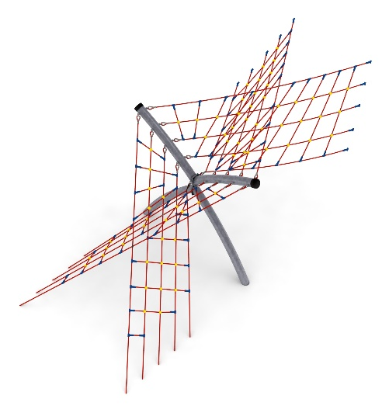
- Dodatek PROCA nr kat.: 209 n

Wymiary urządzenia:
Długość: 7,7 m
Szerokość: 3,0 m
Wysokość: 3,1 m
Przestrzeń minimalna piramidy + 39,0 m²
Grupa wiekowa: od 5 do 14 lat
Głębokość posadowienia: 1,0 m
Wysokość swobodnego upadku: 3,0 m

Wytyczne dotyczące materiałów i technologii wykonania urządzenia.
Głównym elementem dodatku jest konstrukcja stalowa w kształcie litery X. Konstrukcja jest wykonana z rury okrągłej o średnicy 168,3 mm i jest zabezpieczona przed korozją poprzez cynkowanie ogniowe oraz malowanie proszkowe. Wysokość i szerokość konstrukcji wynosi po 3 m. Dodatkowy efekt wizualny osiągnięto poprzez wygięcie głównych elementów konstrukcyjnych – zastosowany promień gięcia R=6,4 m. Fundamenty wykonane są jako stopy żelbetowe posadowione na głębokości 1m. Wejście oraz przejście łączące konstrukcję stalową z piramidą jest wykonane z liny poliamidowej, plecionej, klejonej wzmocnionej strunami stalowymi ocynkowanymi galwanicznie. Średnica liny wynosi 18 mm. Elementy łączące liny ze sobą wykonane są z tworzywa sztucznego i aluminium.

- Dodatek SLIZG POTRÓJNY nr kat. 209w
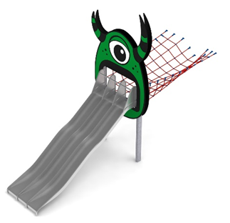

Wymiary urządzenia:
Długość: 7,3 m
Szerokość: 2,6 m
Wysokość: 3,0 m
Przestrzeń minimalna piramidy + 32,0 m²
Grupa wiekowa: od 5 do 14 lat
Głębokość posadowienia: 1,0 m
Wysokość swobodnego upadku: 3,0 m

Wytyczne dotyczące materiałów i technologii wykonania urządzenia.
Głównym elementem dodatku jest potrójny ślizg falisty o szerokości 1,5m wykonany w całości ze stali kwasoodpornej w gatunku 0H18N9. Początek części startowej znajduje się na wysokości 2,0 m powyżej poziomu terenu. Elementy konstrukcyjne dodatku wykonane są z rury kwadratowej o przekroju 150x100 mm, które są zabezpieczone przed korozją poprzez cynkowanie ogniowe oraz malowanie proszkowe. Dodatek wzbogacony grafiką z linii MONSTER. Obustronna grafika wykonana jest z płyty HPL o grubości 12mm i przybliżonych wymiarach 3,6m x 2,2m . Fundamenty wykonane są jako stopy żelbetowe posadowione na głębokości 1m. Przejście łączące ślizg z piramidą wykonane jest z liny poliamidowej, plecionej, klejonej wzmocnionej strunami stalowymi ocynkowanymi galwanicznie. Średnica liny wynosi 18 mm. Elementy łączące liny ze sobą wykonane są z tworzywa sztucznego i aluminium.

Obszar upadku urządzenia powinien zostać wykonany na nawierzchni zgodnie z normą PN EN 1176- 1:2017. Do wykonania montażu niezbędna jest możliwość dojazdu ciężkiego sprzętu budowlanego.

W trosce o bezpieczeństwo dzieci oraz jakość urządzeń wymaga się, aby urządzenia posiadały certyfikat na zgodność z normami PN EN 1176-1:2017, PN EN 1176-11:2014-11, PN EN 1176-3:2017, wydane w systemie akredytowanym przez Państwowe Centrum Akredytacji lub krajowej jednostki akredytującej pozostałych Państw członkowskich, zgodnie z Rozporządzeniem Parlamentu Europejskiego i Rady Unii Europejskiej (WE) nr 765/2008”.

